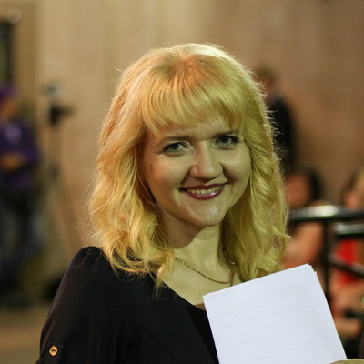 | Голосіївський район  Фоменко  Олена Олексіївна  Ліцей №227  імені М.М. Громова
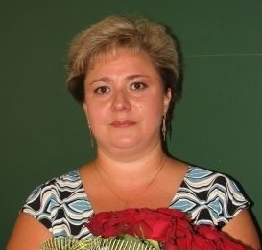 | Дарницький район  Свердел  Ольга Миколаївна  Гімназія № 315  з поглибленим вивченням  іноземних мов
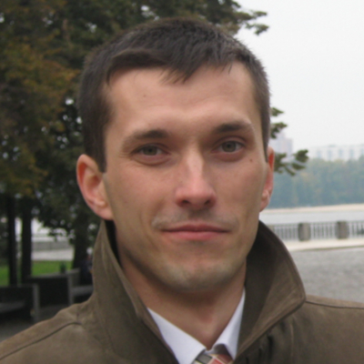 | Деснянський район  Присяжний  Костянтин Володимирович  Спеціалізована школа І-ІІІ ступенів  з поглибленим вивченням інформаційних технологій № 313
Дніпровський район

Рибак
Ольга Стефанівна

Технічний ліцей
Печерський район

Данилова
Алла Євгенівна

Києво-Печерський ліцей
№ 171 «Лідер»
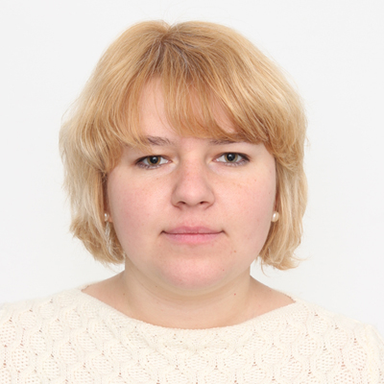 | Подільський район  Руднік  Олена Вікторівна  Гімназія № 19 «Межигірська»
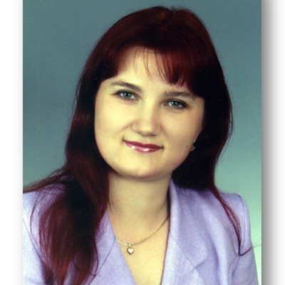 | Святошинський район  Повзун  Анна Олександрівна  Гімназія "Академія"
Солом’янський район

Кученьова
Тетяна Володимирівна

Ліцей "Престиж"
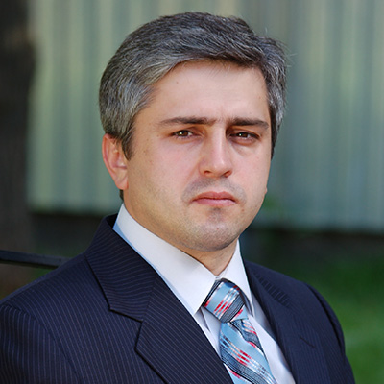 | Шевченківський район  Гудим  Олександр Іванович  ПП «Приватний загальноосвітній навчальний заклад  гімназія «Престиж»

